Дата | Предмет | Класс | ФИО учителя | Тема урока | Содержание урока
11.11.2020 | Чтение, письмо | ОВЗ  1кл. | Сельникова В.Я | Выделение слов, начинающихся со звука У, их условно-графическое изображение | - Правило посадки  Ноги на пол мы поставим,  Спинки все мы разогнём,  Локотки на стол поставим,  Руки домиком сведём,  Руку левую кладём,  Руку правую кладём.  - Повторение. Проговори по схеме предложение:  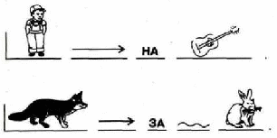  Послушайте стих Про звук [а] голосовое сообщение учителя  Анечка упала на пол,  Кот ладошку расцарапал,  И не ладится игра,  Аня громко плачет: А-А-А!  Послушайте сказку про звук У голосовое сообщение учителя  Жил да был звук У. У звука У была удивительная особенность: когда он пел, то вытягивал губы трубочкой, отчего все его песни становились похожи на гудок: «У, У, У».  Звук У умел гудеть как пароход: «У, У, У». Умел звук У гудеть и как поезд:  - У У_ У У__ У У__.  Работаем по букварю на стр. 26  - Назовите слова звук У.  Расскажите родителям по картинке про уточку и ее утят.  Звук у мы слышим и произносим. А букву у видим, читаем. Это значок.  https://youtu.be/gcoL3bNc6Ko  Сложите из палочек букву У, потом букву А.  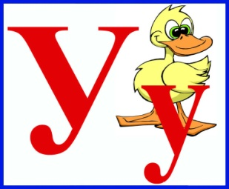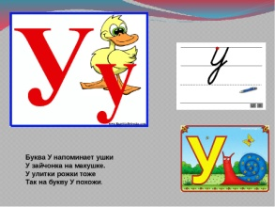  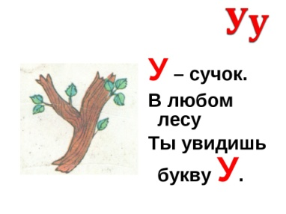  На стр. 26 повтори и продолжи написание печатных У А  На стр. 27 повтори и продолжи написание печатной А.  Домашнее задание: Вылепите из пластилина буквы У А.
11.11 | Математика | 1 ОВЗ | Трофимова Л.В. | Число 2 и цифра 2 | 1.Здравствуйте, ребята!  2. 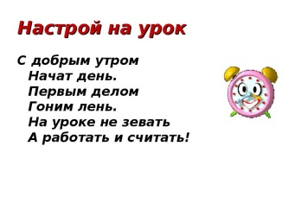Урок математики.  3. Вспомним вчерашний урок. Какая цифра похожа на лебедь, уточку, гуся? Это цифра 2!  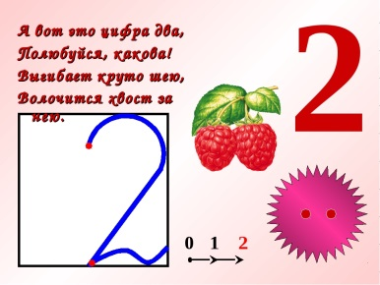  Сегодня мы снова будем говорить о числе 2, как его получить, как записать и познакомимся с монеткой достоинством 2 рубля.  Скажите, что у вас есть по два? (две руки, две ноги, два глаза, два уха)  Какое число стоит перед числом 2? Какое число стоит после числа 1? Как получим число 2? (1+1=2 и 2+0=2)  С.53 № 13 (2 2 1 2)  А теперь поработаем в паре. № 17 Лиза готовит ответы из левого столбика, а Сережа из правого. Число 2 больше чем 1? А число 1 меньше, чем 2?  4. Вы уже знаете, как выглядит монетка достоинством 1 руб. А теперь посмотрите на монетку достоинством 2 руб. на с.58 № 38. № 36. Решим задачу. Запишем решение:1+1=2 теперь задача № 37. Запишем решение 2-1=1  №39:  5. Итог урока: (голосовой ответ) что нового узнали на уроке? Что понравилось? что было трудным?  6.Домашнее задание: (рекомендации): с.53 № 14  Урок окончен. До свидания!

